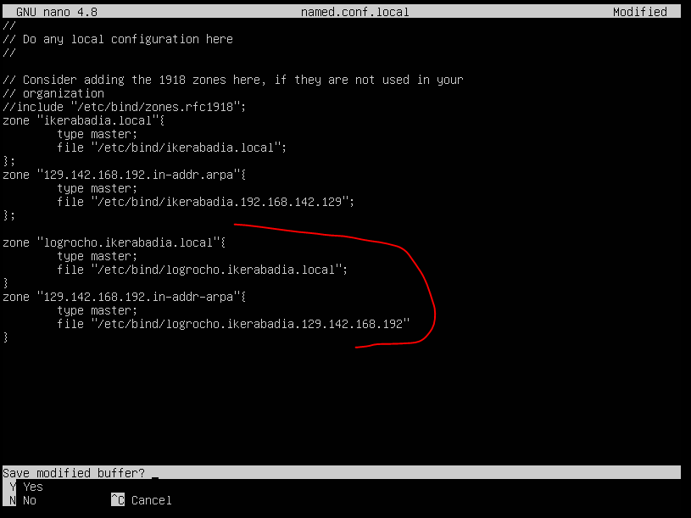
Configuracion del named.conf.local
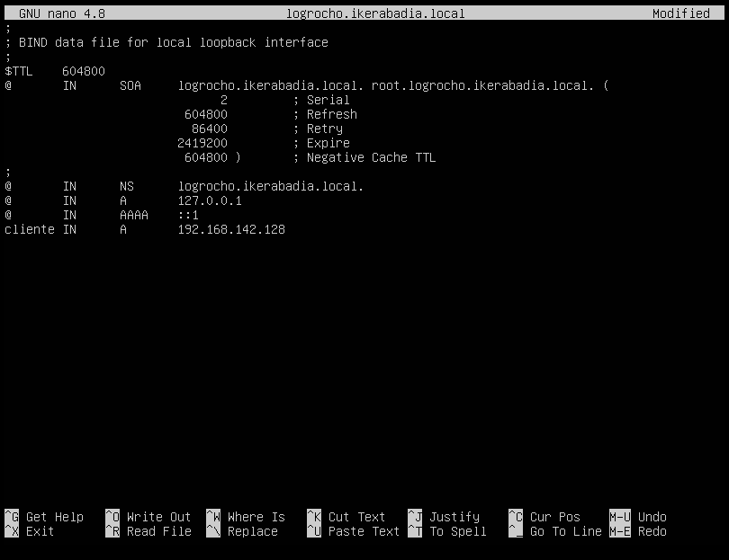
Configuración logrocho.ikerabadia.local(directa)
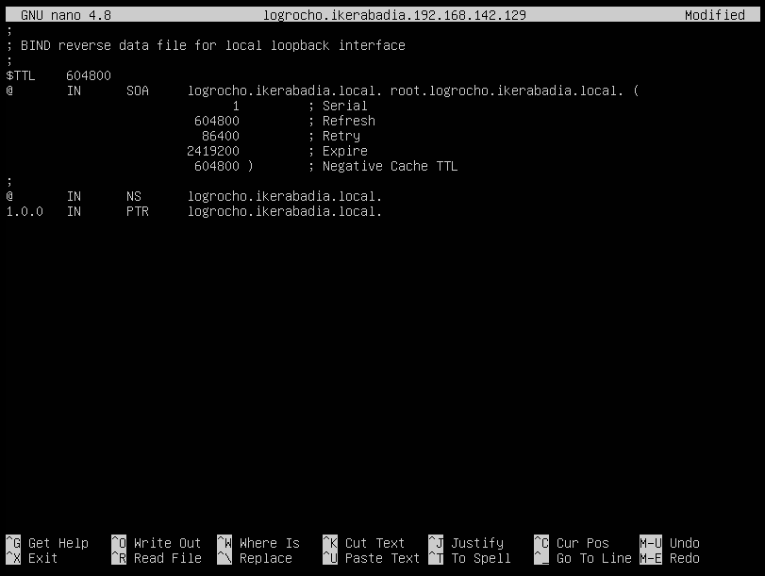
Configuacion logrocho.ikerabadia.ip(inversa)
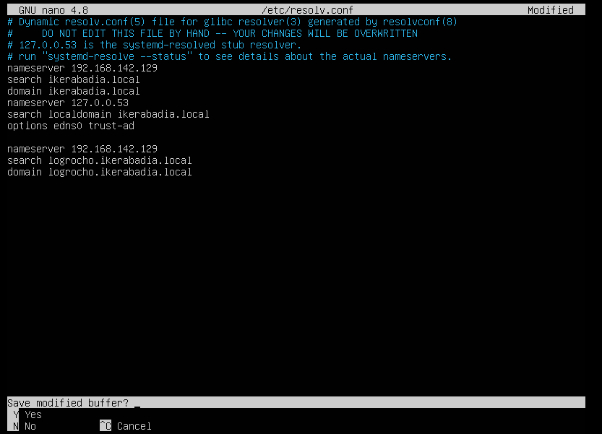
Configuracion del resolv.conf
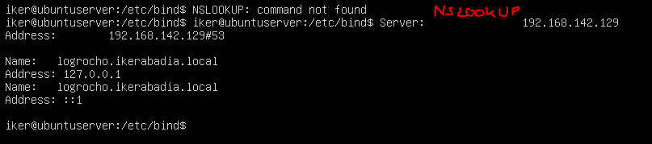
NOTA IMPORTANTE
SE ME HA BUGUEADO EL SERVIDOR Y NO SE VE LO QUE ESCRIBO, ASI QUE SI ESCRIBO ALGUN COMANDO QUE NO SE VE COMO EN EL CASO DE ESTA CAPTURA, TE PONDRE EL COMANDO DEBAJO.
nslookup logrocho.ikerabadia.local

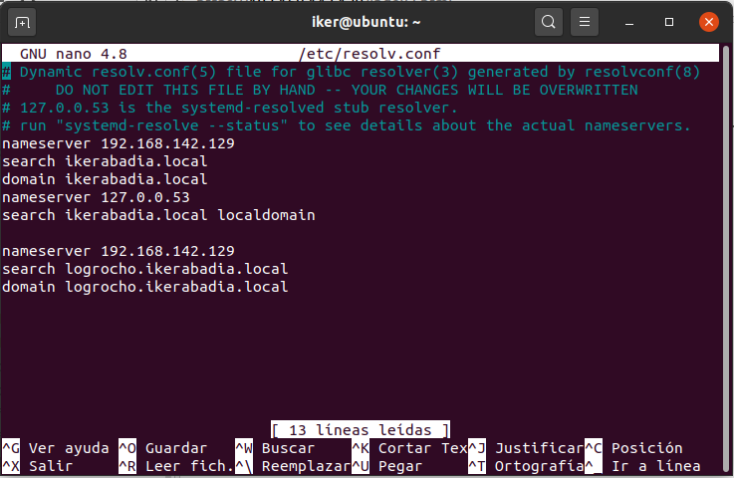
Configuración del resolv.conf en el cliente
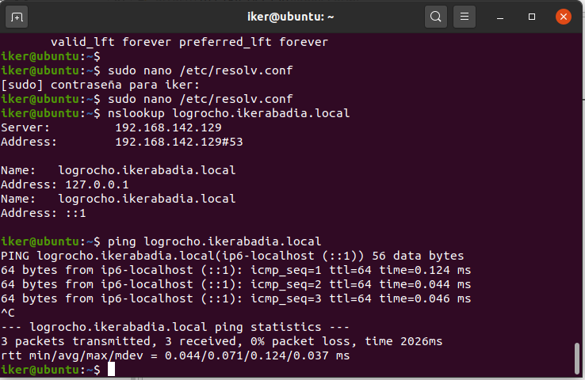
Aquí se puede comprobar que funciona perfectamente

